Koszulki bff - zrób prezent swojej najlepszej przyjaciółce!
Jeśli poszukujesz oryginalnego prezentu dla swojej najlepszej przyjaciółki, to koszulki bff będą idealnym pomysłem! Dobierz autorski wzór do Waszych wspólnych chwil.

Zastanawiasz się jaki prezent podarować kumpeli od dzieciństwa? Z pomocą przychodzą koszulki bff, które jeszcze bardziej podkreślą i umocnią waszą przyjaźń. Sprawdźmy, który wzór będzie dla was najlepszy.

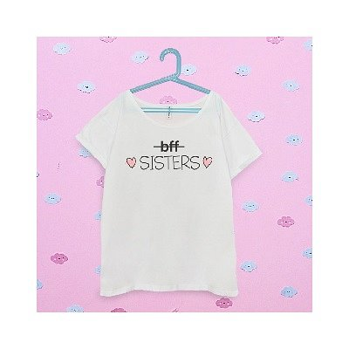
Oryginalna przyjaźń
Jest wiele sposobów na wyróżnienie wyjątkowej przyjaźni. Nie jest ważne czy znacie się miesiąc, rok czy całe życie. Jeśli rozumiecie się bez słów, rozmawiacie godzinami oraz nie nudzicie się w swoim towarzystwie, to tylko dobrze Wam wróży. Czas najwyższy przypieczętować tą znajomość i sprawić sobie oryginalne koszulki bff. Możecie wybierać spośród bohaterów z Króla Lwa, szalonych lamorożców, ulubionego jedzenia po imprezie, bohaterskich pand, tęczowych lam oraz ulubionych ziół. Zastanówcie się co lubicie najbardziej, jakie cechy najlepiej Was określają i dobierzcie wymarzony wzór.

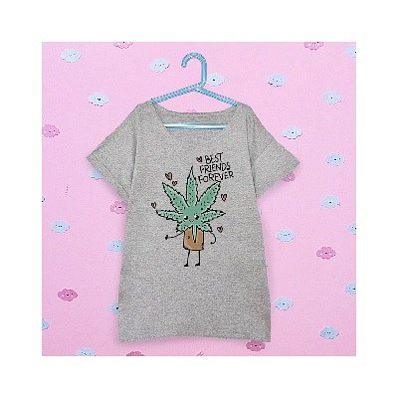
Koszulki bff - gdzie ich szukać?
Koszulki bff są naszym autorskim pomysłem. Inspirujemy się współczesną popkulturą oraz wszystkim, co nas otacza. Dzięki temu nasze projekty są prawdziwe i autentyczne. Chcemy wprowadzić odrobinę dystansu i dobrej zabawy, a tęczowe stworzenia istnieją właśnie po to! Serdecznie zapraszamy do sprawdzenia naszej oferty na stronie Fesswybitnie.

